Evidência de Testes

Produto: | SIGAFRT
Versão: | 11.8
Produto/Versão Integrado:
Banco de Dados: | Todos
- Evidência e sequência do passo a passo [obrigatório]
- Gerar orçamento com reserva na retaguarda:

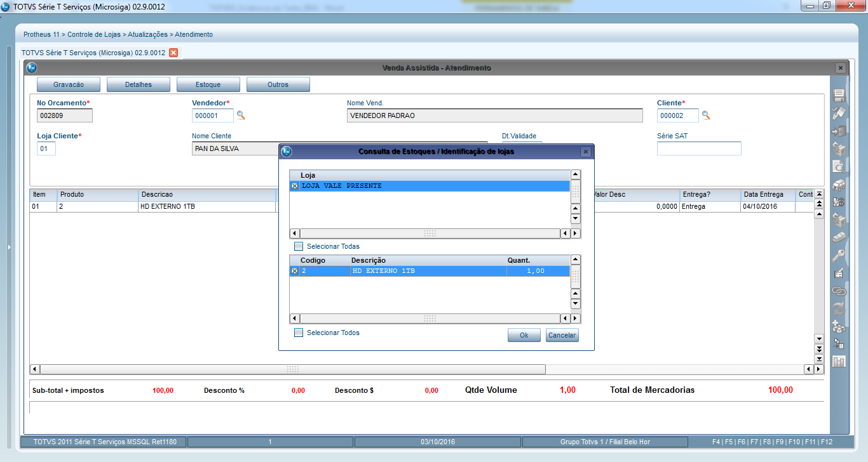

- Importar e finalizar a venda no PDV.

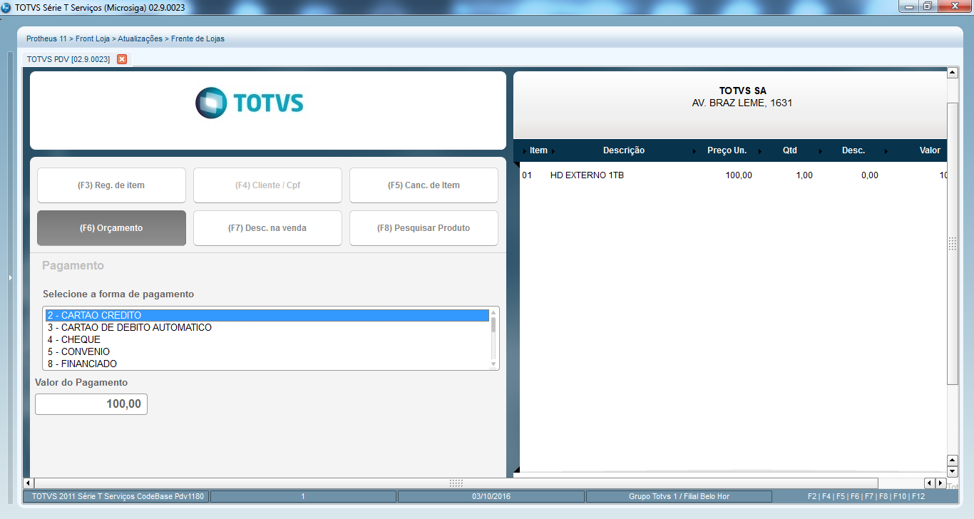
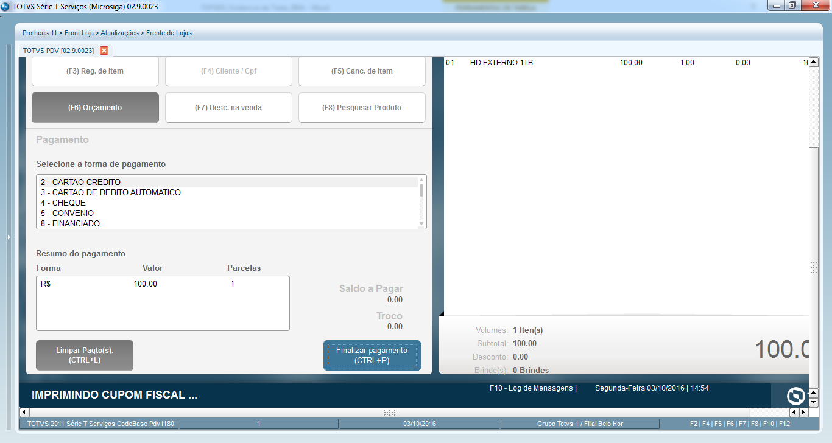
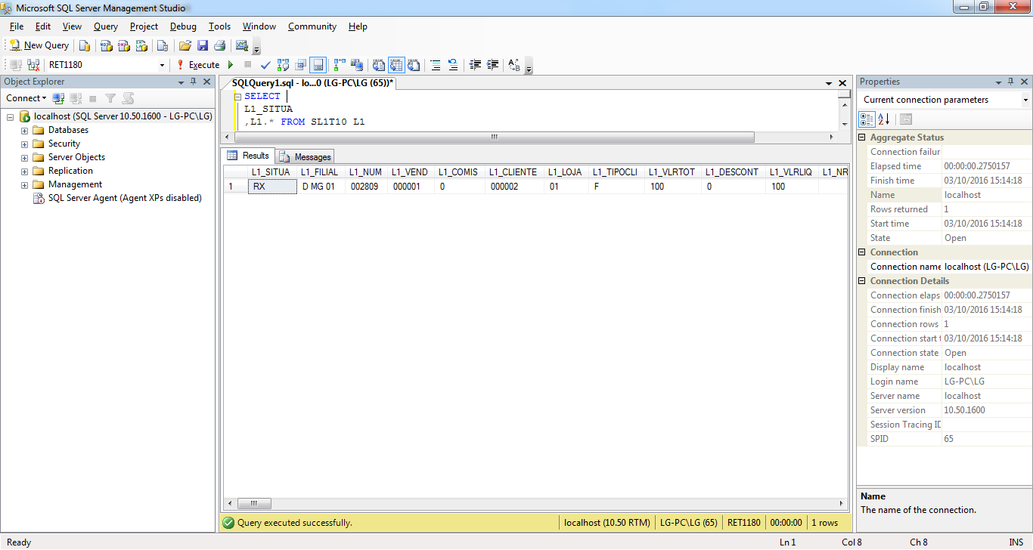
Orçamento gravado com L1_SITUA “RX” na retaguarda.

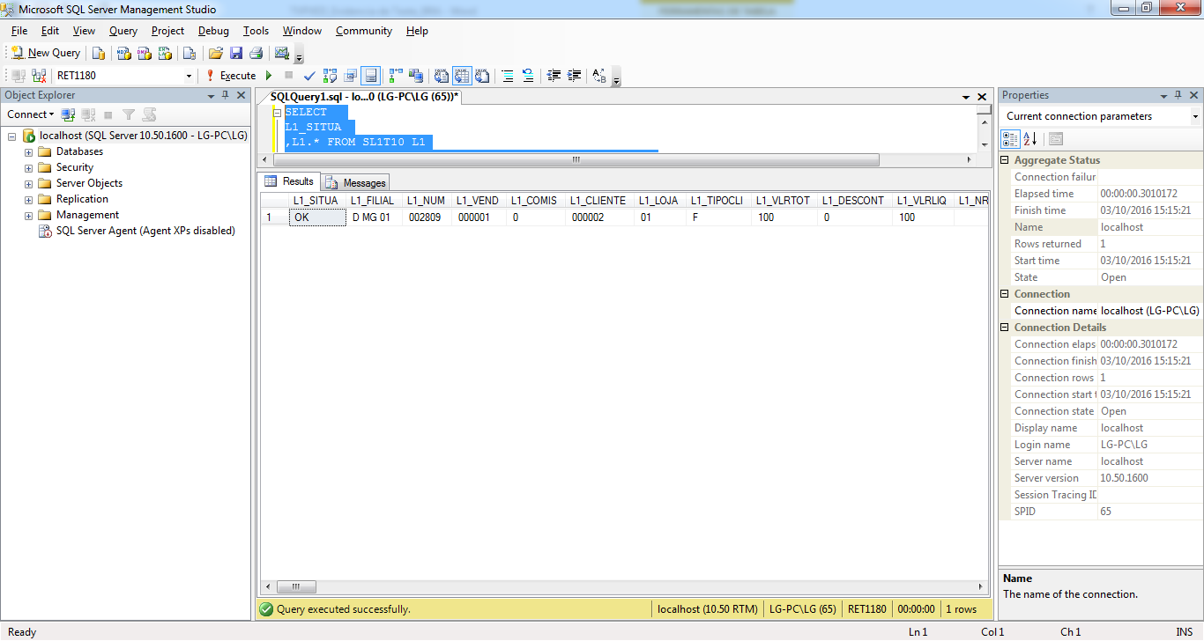
Venda processada com sucesso.

Teste Integrado (Equipe de Testes)
[Descrever a sequência dos testes realizados em detalhes e os resultados atingidos. O Print Screen de telas é opcional]
Teste Automatizado (Central de Automação) [Opcional]
[Informar as suítes executadas e descrever os resultados atingidos]
Dicionário de Dados (Codificação) [Opcional]
[O objetivo é incluir o print-screen da tela do dicionário de dados atualizado quando necessário.]

- Outras Evidências [Opcional]
O objetivo é indicar para a equipe de Testes que a informação criada deve ser validada, como por exemplo, publicação de ponto de entrada, etc.

